大气受热过程

【课程标准】

能够运用示意图，说明大气受热过程，并解释相关现象。

【学习目标】

1、识记大气的受热过程，理解大气的削弱作用和保温作用。

2、运用大气受热过程解释相关地理现象。

【学习过程】

**环节一：导入·青藏之“特”**

享有“世界屋脊”之称的青藏高原，由于独特的地理环境，塑造出许多异于常地的景观特色和人文风情，思考以下问题：

1、为什么藏族同胞脸颊多呈黑红色的“高原红”？

2、你认为她所处的自然地理环境有什么特征？为什么？

3、她穿的衣服名称是什么？有什么特点？可以适应当地怎样的环境？

**环节二：回顾旧知·初建结构**

**<学生活动一>**绘制大气受热过程原理示意图，并描述大气受热过程。

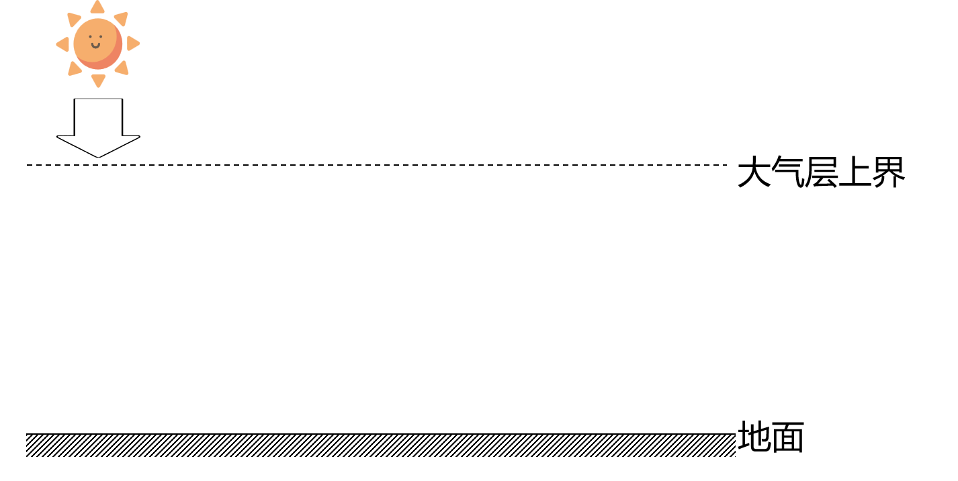

太阳暖大地 大地暖大气 大气还大地

近地面大气主要、直接的热源： ；根本热源： 。

**环节三：探究发现·提升能力**

**【青藏第一“特”】——晒**

下图为太阳辐射、地面辐射和大气逆辐射关系示意图。藏族同胞脸颊多呈黑红色的“高原红”，主要原因是（　　）

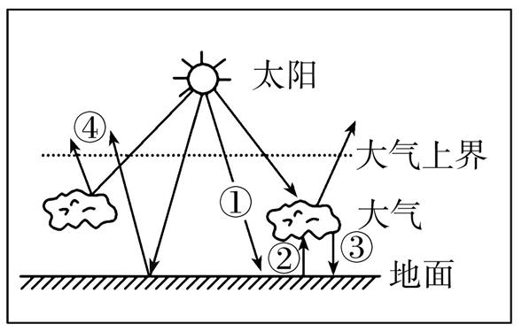

A. ①强 B. ②强 C. ③强 D. ④强

**<学生活动二>**从大气的削弱作用角度分析太阳能的多寡

①青藏高原：

②西北地区：

③四川盆地：

**总结：**影响太阳辐射的因素 。

**【青藏第二“特”】——晒而不热**

下图为太阳辐射、地面辐射和大气逆辐射关系示意图。读图，完成下列小题。



1、表示大气的受热过程的是（　　）

A. ①③ B. ①② C. ①②③ D. ④②③

2、青藏高原地区太阳辐射强，但近地面气温比同纬度平原地区低，主要是因为（　　）

A. 大气吸收①辐射少 B. 大气吸收②辐射少

C. 地面吸收③辐射少 D. 地面吸收④辐射少

**<学生活动三>**从大气的保温作用角度分析生产、生活现象

① 解释温室气体大量排放对全球气候变暖的影响

② 分析农业实践中的现象

材料：西藏的自然地理特点导致其气温低，绿色蔬菜产量很低。近年来，林芝市大力发展大棚蔬菜种植，随着温室大棚种植技术的普及，当地群众“吃菜难”问题正逐步得到解决。同时大棚蔬菜种植成为助力村民脱贫的新途径。

依据大气保温作用讨论蔬菜大棚内气温高的原因，完成填空。

温室大棚的塑料薄膜能通过 ，却少能通过 ，致使热量难散失，利于增强 ， 作用强。温室大棚在不适宜植物生长的地方或季节，能提供温室生育期和增加产量。

**【青藏第三“特”】——昼夜温差大**

1. 读图，藏族人民感觉最冷和最热分别出现在几时？

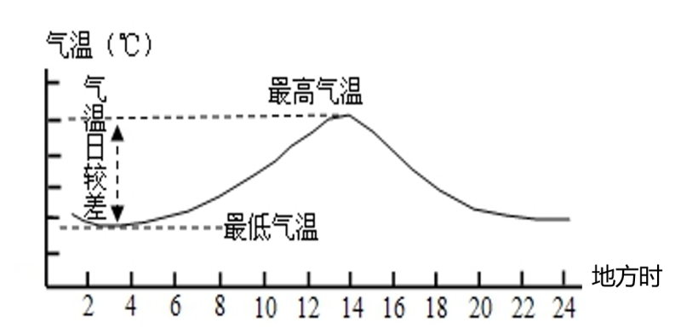

2、分析青藏高原上昼夜温差大，需穿藏袍的原因。

**总结：**影响昼夜温差大小的因素 。

**环节四：研习真题·学以致用**

（2022年浙江1月卷）大气散射辐射的强弱和太阳高度、大气透明度有关。完成下面小题。

1、下列现象与大气散射作用密切相关的是（　　）

①晴天天空多呈蔚蓝色 ②朝霞和晚霞往往呈红色

③深秋晴天夜里多霜冻 ④雪后天晴阳光特别耀眼

A. ①② B. ①④ C. ②③ D. ③④

（2024年安徽卷）南美洲赤道附近的钦博拉索峰海拔6310米。1802年该峰植被分布上限是4600米，2012年上升到5185米。研究表明植被上限上升段的土壤温度有所升高。2、从受热过程看，引起植被上限上升段土壤温度升高的主要原因是（　　）

A. 地面辐射减少 B. 大气辐射减少 C. 太阳辐射增加 D. 地面吸收增加

（2024安徽卷）如图为我国某地面观测站（（47°06'N，87°58'E），海拔561m）某月1日前后连续4天太阳辐射、地面反射太阳辐射、地面长波辐射和大气逆辐射的通量逐小时观测结果。据此完成下面小题。

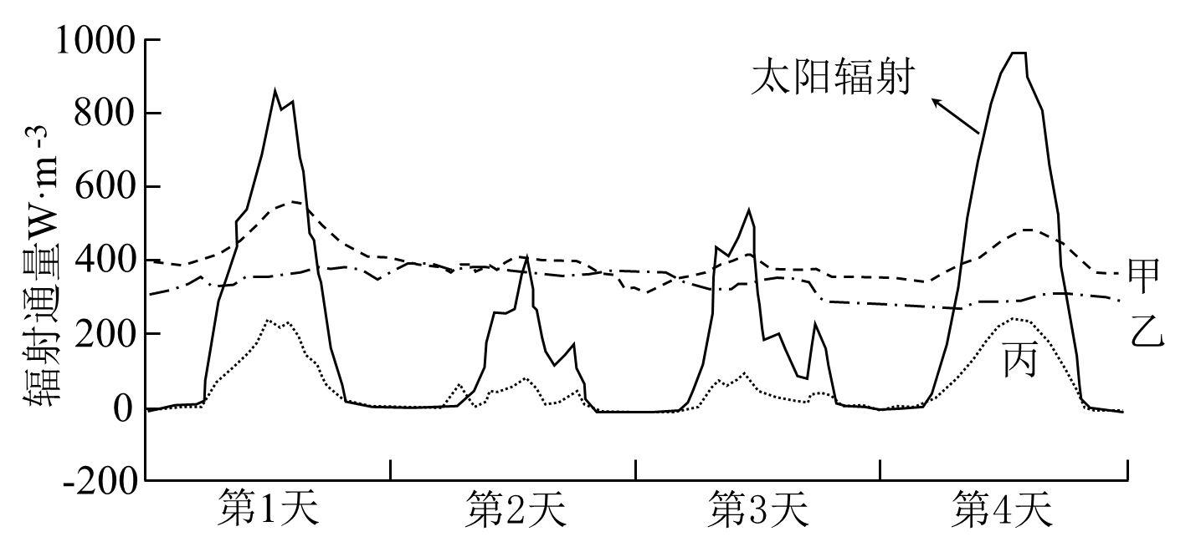

3、图中甲、乙、丙三条曲线依次表示（　　）

A．地面长波辐射、地面反射太阳辐射、大气逆辐射

B．地面长波辐射、大气逆辐射、地面反射太阳辐射

C．大气逆辐射、地面反射太阳辐射、地面长波辐射

D．大气逆辐射、地面长波辐射、地面反射太阳辐射

4、观测期间该地（　　）

①第1天晴朗无云   ②第2天地面吸收的太阳辐射量最大

③第3天比第4天大气透明度低  ④可能经历了降水过程

A．①② B．②③ C．①④ D．③④